PENETAPAN KADAR KALIUM, DAN MAGNESIUM DARI SAWI PAHIT ( Brassica Jeincea L ) YANG DIKUKUS DAN
DIREBUS SECARA SPEKTROFOTOMETRI
SERAPAN ATOM

SKRIPSI

OLEH :

ZAIDATUL AZMI TANJUNG
NPM. 152114138

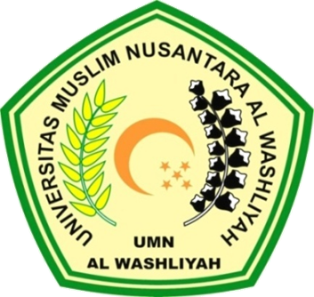

PROGRAM STUDI FARMASI
FAKULTAS FARMASI
UNIVERSITAS MUSLIM NUSANTARA AL WASHLIYAH
MEDAN
2021
PENETAPAN KADAR KALIUM, DAN MAGNESIUM DARI SAWI PAHIT ( Brassica Jeincea L ) YANG DIKUKUS DAN
DIREBUS SECARA SPEKTROFOTOMETRI
SERAPAN ATOM

SKRIPSI

Diajukan untuk melengkapi dan memenuhi syarat-syarat untuk memperoleh Gelar Sarjana
Farmasi pada Program Studi Sarjana Farmasi FakultasFarmasi Universitas Muslim
Nusantara Al-Washliyah

OLEH :

ZAIDATUL AZMI TANJUNG
NPM. 152114138

PROGRAM STUDI FARMASI
FAKULTAS FARMASI
UNIVERSITAS MUSLIM NUSANTARA AL WASHLIYAH
MEDAN
2021

